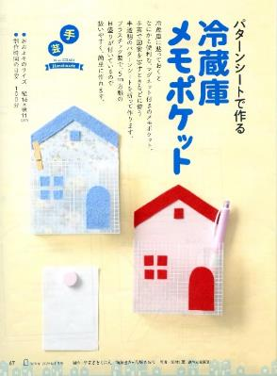
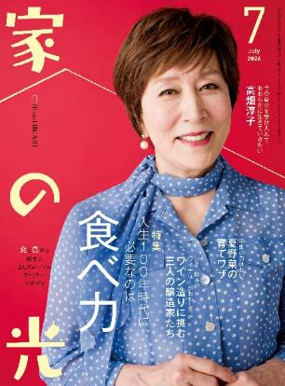
冷蔵庫に貼って便利なマグネット付きの
メモポケットです。１００円ショップの
パターンシートを折って簡単に作れます。
体と心をすこやかに保つ
＜別冊付録＞

７月号読みどころ
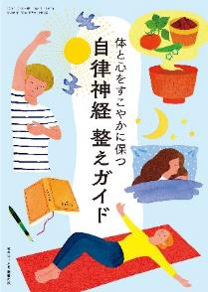
表紙の人
高畑淳子さん
自律神経 整えガイド

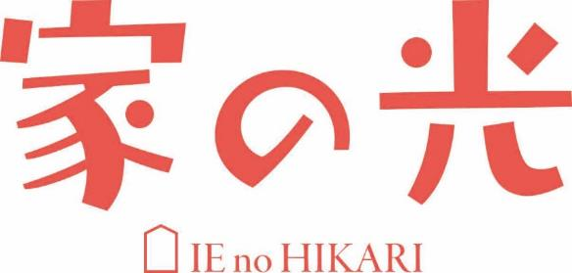
「疲れが取れない」「イライラする」
こうした不調は自律神経の乱れが原因かもしれません。
自律神経を整え、疲れにくい体をサポートするレシピや体操などを
ガイドします。

（P67～71）

- おすすめ学習企画●

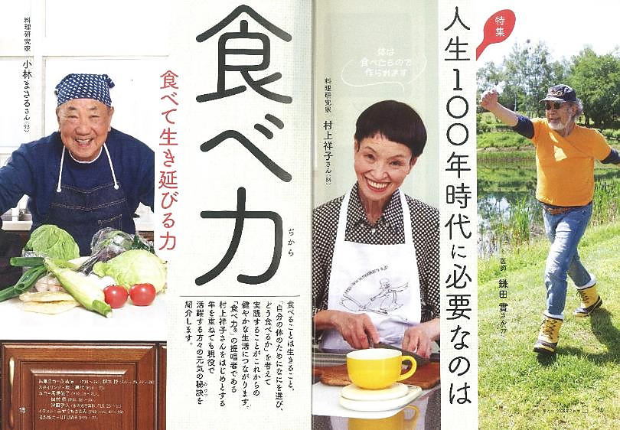

ひと目でわかる! 食と農のいま 第１１回
いまそこにある
世界の食料危機

食べることは生きること。「自分の体のために
なにを選び、どう食べるか」を考えてみませんか。
『食べ力🄬』をアップさせるレシピ、
誤嚥の予防に役立つ体操も教えます！
＜今月のお題＞

遺産分割の目安となる
法定相続分って
なんですか？

（P136～137）
（P138～139）

阿高あやの なるほどレッスン 第１１回
信用事業ってなに？
銀行となにが違うの
JA・協同組合がよくわかる！
（P156～159）

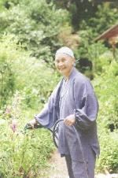
Fv vt f
今日も明日も
おかげさんで
ちょっとだけ自分磨きの旅へ
春らんまん
の京都

読者投稿/参加募集
『家の光』読書体験手記 (P66)
ザ・地産地消家の光料理コンテスト (P90)
読書ボランティア養成/スキルアップ講座 (P91)
つながる ひろがる 絵手紙のわ (P92)
『家の光』７月号アンケート (P97)
家の光 読者文芸(詩・短歌・俳句・川柳) (P107)
「あなたとわたしのハッピーアワー」企画 (P111)
脳トレワールド (P113)
第３９回
地に足をつけて
暮らしていれば
だいたい、なんとかなるの
（P14～36）
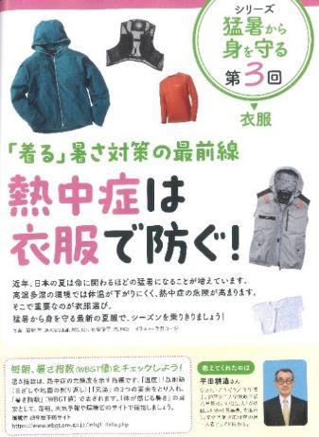
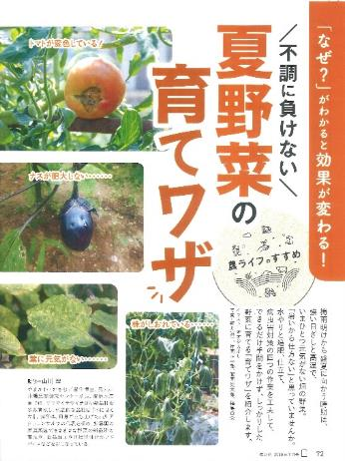
（P72～78）

猛暑から身を守るには？
シリーズ第３回のテーマは「衣服」。
熱中症を防ぐ服の選び方を知って、
最新の夏服で暑さを乗り切りましょう！
音羽山観音寺 住職 後藤 密榮
（P162）
5）

放送開始から７３年
脳トレ レクリエーション編 第３回
リズムよく
つまんでたたいて
入れ替えて
今月の
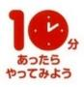



やっぱり

テレビが好き

（P54～61）
（P79）

（P8～13）
（P40～51）

